Муниципальное дошкольное образовательное бюджетное учреждение детский сад № 81 r.Сочи Сочи, r., 354071, Краснодарский край, г.Сочи, ул.Чайковского, д.47а
тел. 8622545742, факс 8622545742

Приказ № 15-В

от 28 .02.20 r.
О выбытии

ПРИКАЗЫВАЮ:

- Отчислить из группы 2 А вторая младшая следующих воспитанников:
Маркин Артем Русланович

- Отчислить из группы А подготовительная следующих воспитанников:
Кесян Георгий Эдуардович

- Отчислить из группы ГКП В1 смеш. дошкольная следующих воспитанников:
Краснощок Ангелина Вадимовна
СиЙдалина Эвелина Андреевна

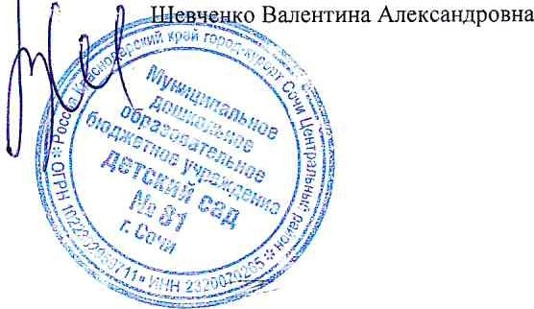
Заведующий 00

